听力示范课程操作流程说明
超星平台（课前+课后）
1.登录超星平台
第一种方式：通过网址http://xdjw.fanya.chaoxing.com/portal；
第二种方式：进入“学校官网--师生综合服务平台--在线课程平台”
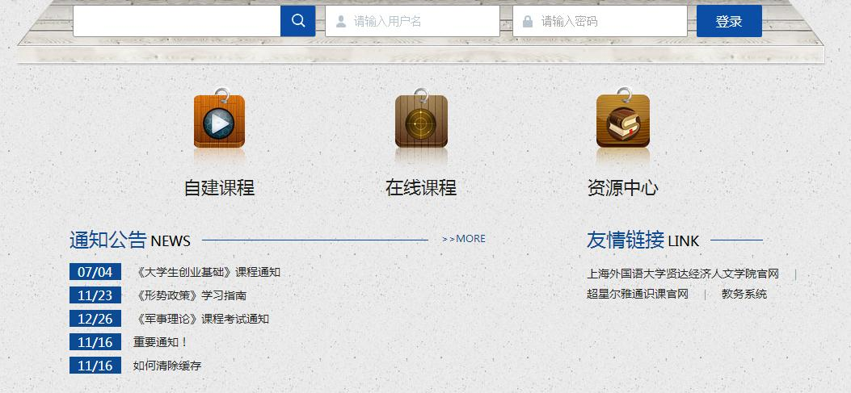
账号：人事系统账号
初始密码：123456
登录成功后记得修改密码。
- 登陆电脑端激活课程，同时手机端也登陆好，激活好课程以后，手机端点击课程—教案—点击右上角“+”—上传讲授课程ppt—打开ppt可以开始讲解录制速课（声音和画面录制下来）然后保存—章节—将速课上传—学生就能看到教师录制的速课了（该步骤为手机端直接录制速课对流程）
- 如果老师们是通过PPT录制的视频，可以通过以下流程上传到超星平台：
录制视频建议5-10分钟以内，视频压缩后大小控制在500Mb以内，建议格式mp4，一节课可以分多个短视频录制。
录制完成，登陆xdjw.fanya.chaoxing.com
通过工号登录。
1）在教学空间-超星同步云盘，上传视频。
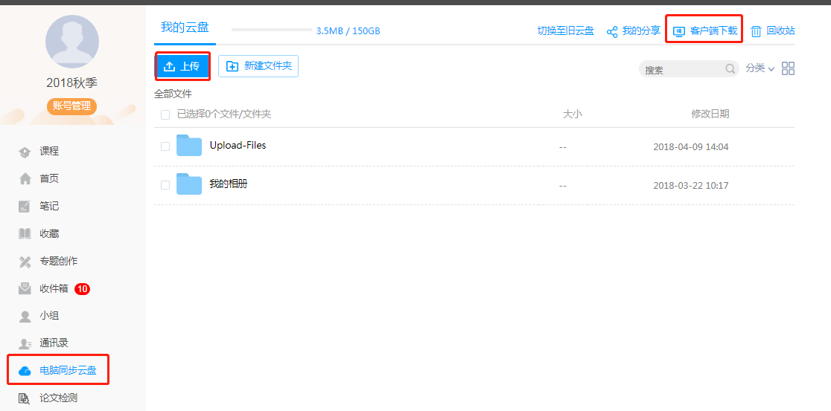

2）创建课程（也可以利用已激活的课程），课程章节里面调取视频，放在章节里面。
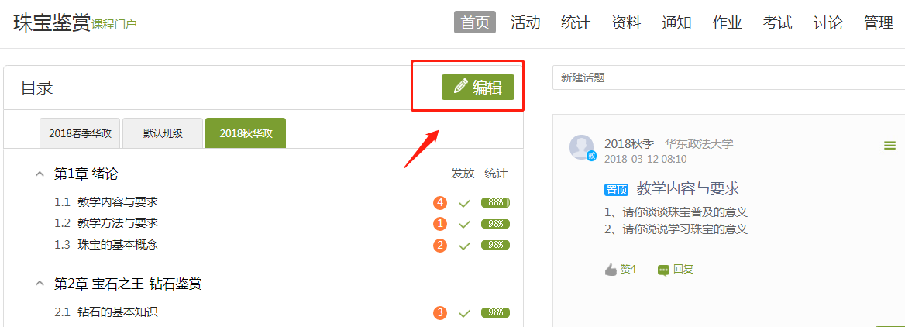
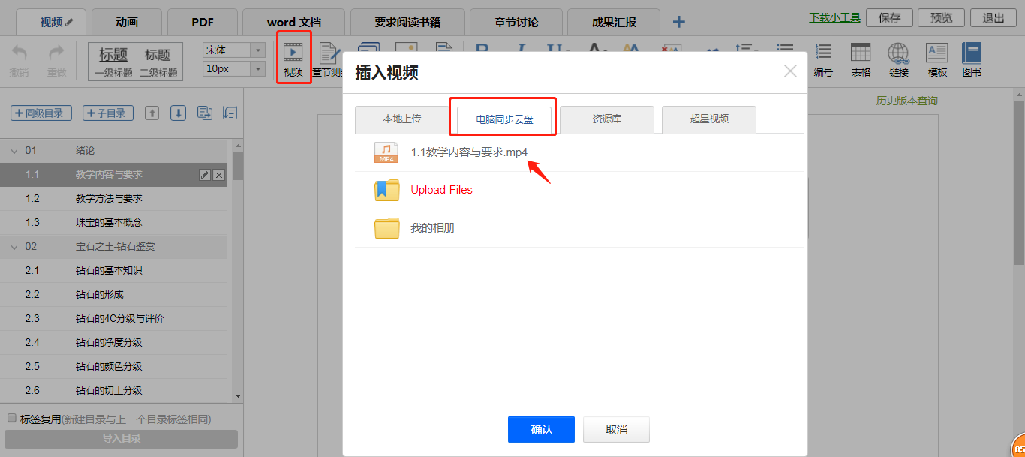

- 课前发布学习目标、阅读材料、任务清单等（以下以英语听力AIV为例）
教学空间-点击该门课程-进入课程门户-点击“资料”上传相关文档
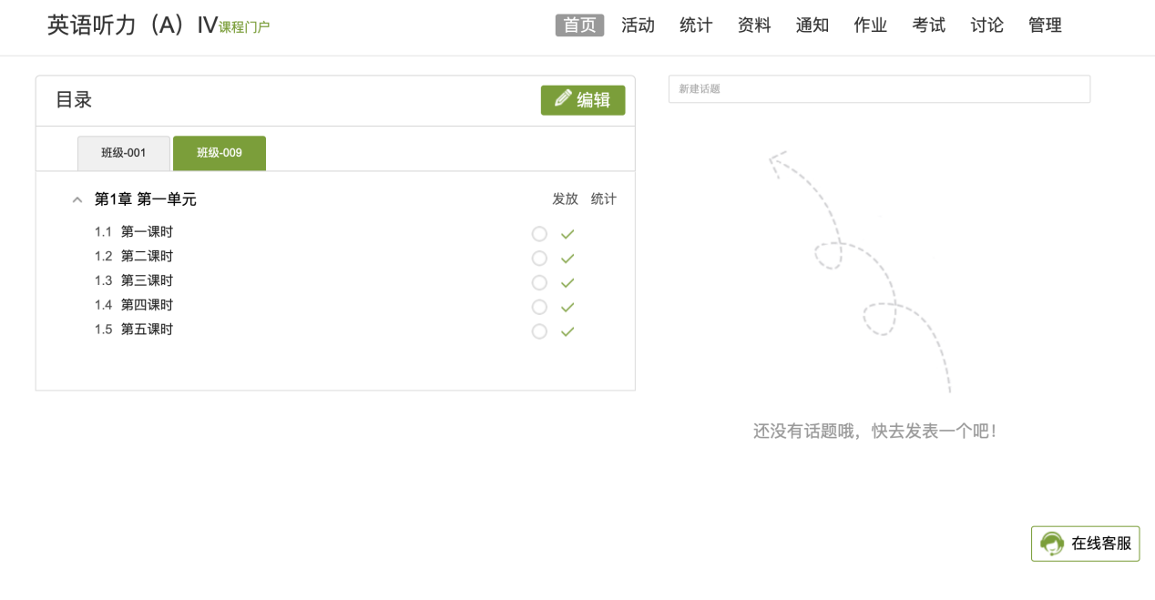

- 上传本单元听力材料
教学空间-点击该门课程-进入课程门户-鼠标至于本单元“第一课时”（实际课时教师自行决定）。如下图：
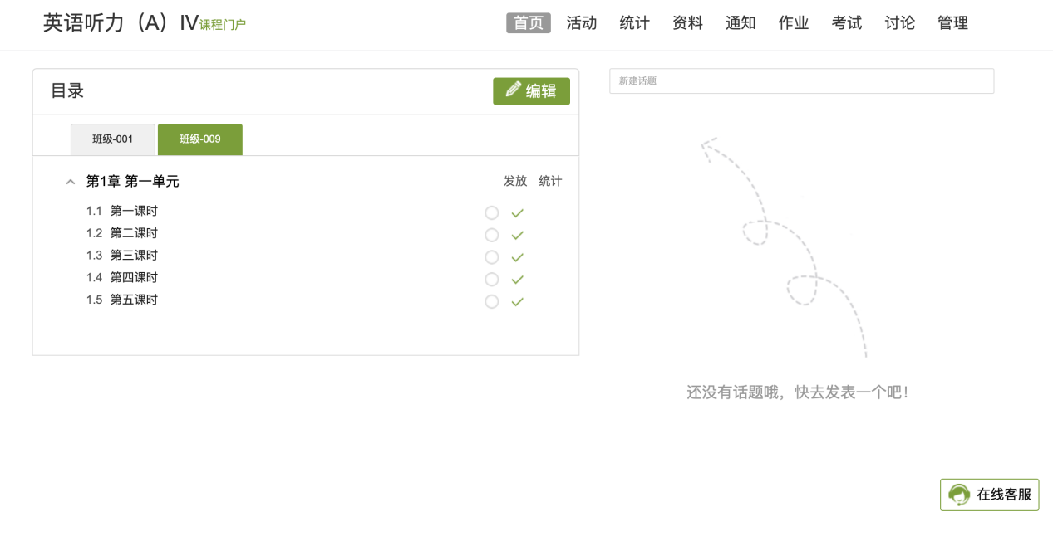
在课程内容编辑器界面点击【视频】按钮。
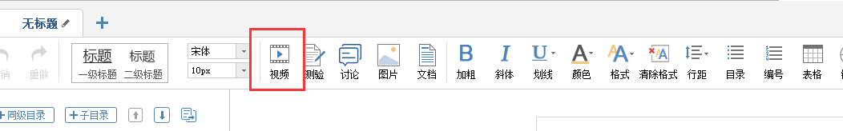
目前支持的上传方式有：本地上传、电脑同步云盘、资料、超星视频。
本地上传：本地上传支持2G以下的视频，超过2G需要通过云盘上传。

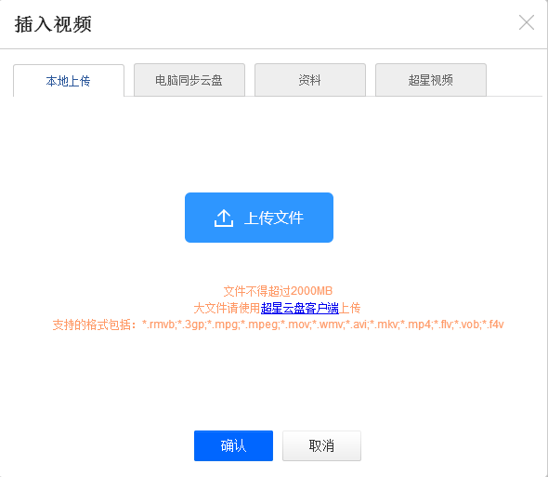
电脑同步云盘：视频放在教师的云盘中就可以直接从【电脑同步云盘】调取
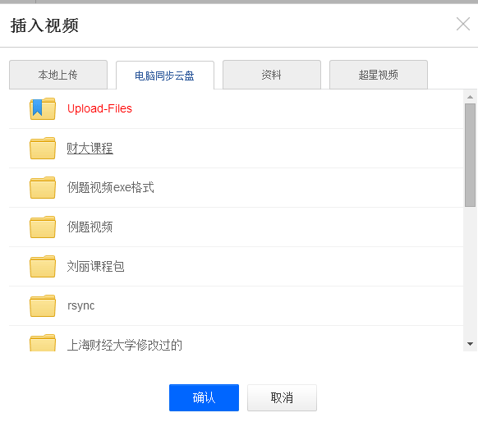
注意：云盘在教师空间中有“电脑同步云盘”按钮，可以在直接在网页上上传，也可以通过云盘客户端（云盘客户端需要下载安装）上传文件。在云盘中上传的任何资源在课程内容建设的时候可以直接选择【电脑同步云盘】调取（云盘的安装方法见超星平台使用手册）。

- 课后作业

1）、作业的编辑
教师可以很方便的管理和编辑学生的作业，在课程界面，点击“作业”，即进入作业界面。
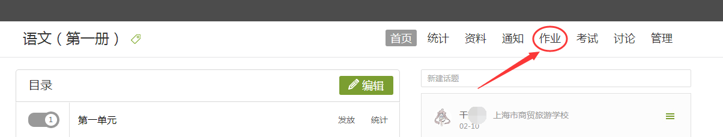
在作业管理界面，教师可以新建作业，查看已经建立好的作业。点击“新建作业”，或页面下方的“+”号，即可编辑新的作业。

点击新建后，之后进入作业编辑界面。在下图框选位置可以进行作业标题的修改。

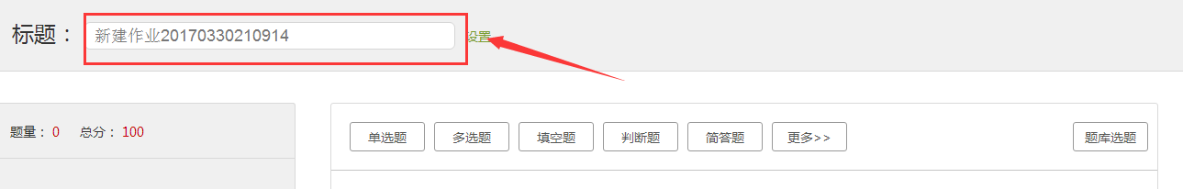
手动编辑：
教师可以选择手动编辑，即在编辑页面直接编辑作业。上方菜单栏有“单选”、“多选”、“填空”、“判断”、“简答”和“其他”集中题型供教师选择。（此处可以添加）
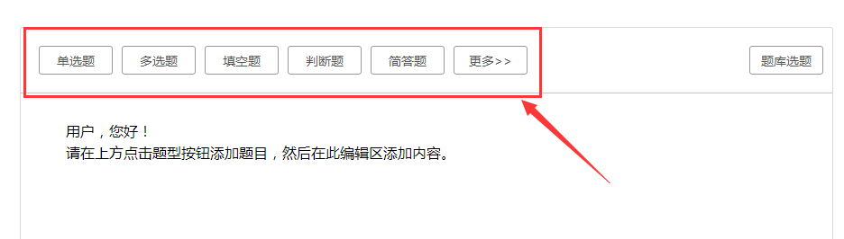
点击不同的题型可以编辑不同类型的试题，选择好题型后，教师手动将题干和答案输入（客观题必须要填写正确答案）。题干和答案支持上传附件和图片。
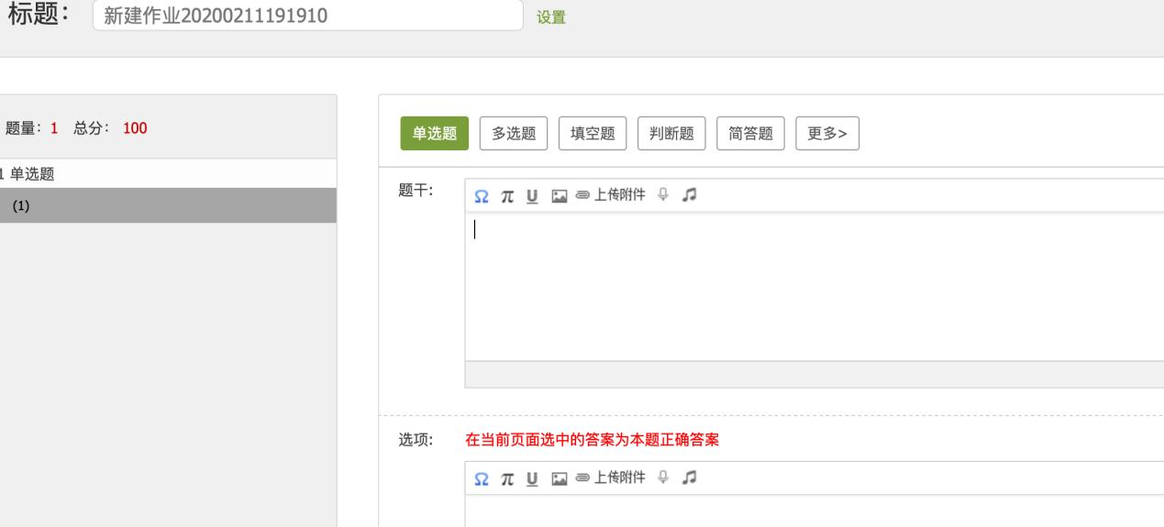

编辑完成后，教师可以选择题目的难易程度和所属的知识点，方便之后出题时使用。
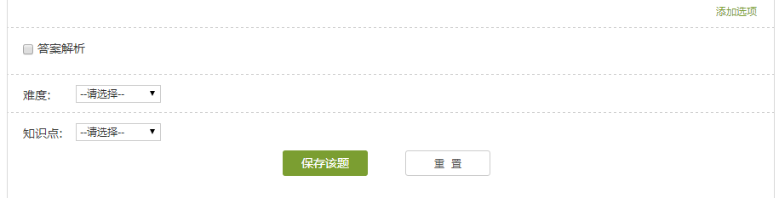
编辑完成后，教师在作业编辑界面检查时，可以进行调整题目顺序，再次编辑题目或删除题目的操作。
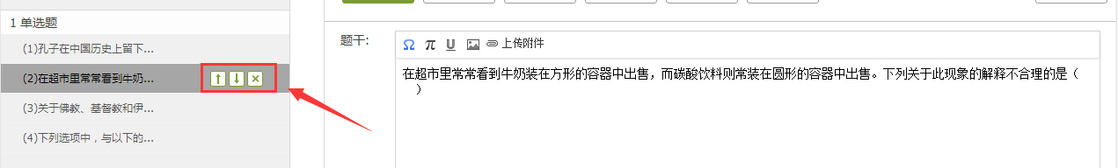

题库选题：
教师也可以导入题目，前提是课程的【资料-题库】中必须要有题目才可以导入。选择【题库选题】按钮可以从教师的题库中直接选择题目导入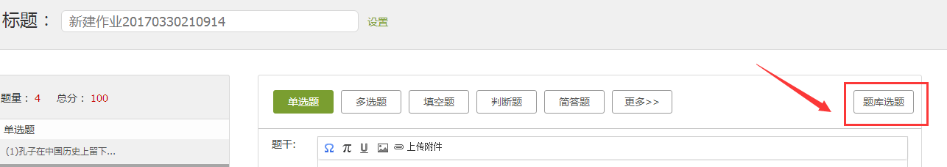
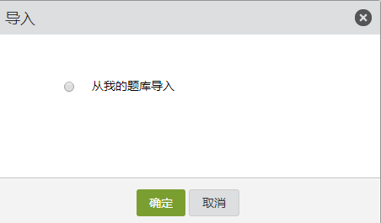
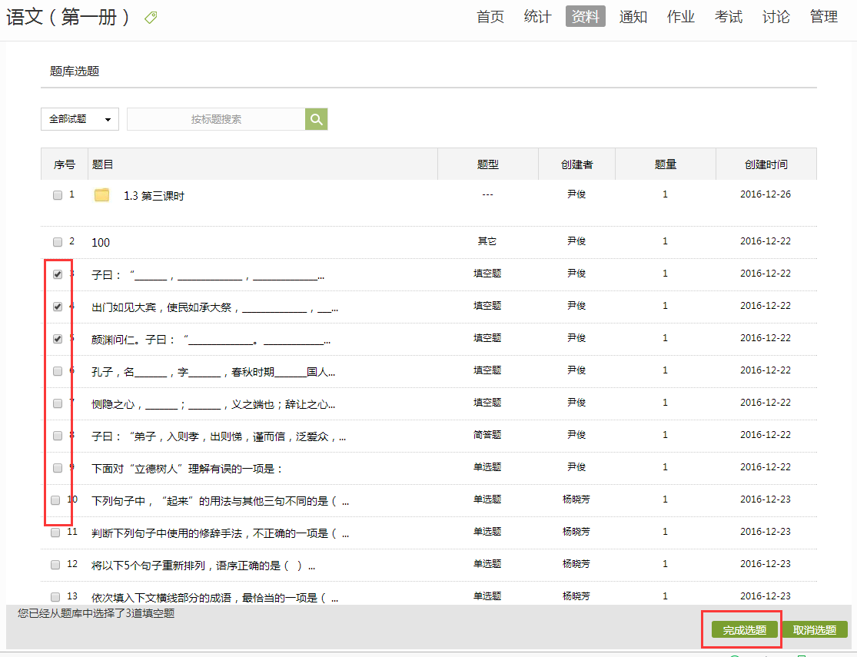
编辑好作业题目后，点击【保存并返回】，这些作业会自动归类到作业库，在作业库中选择当前编辑的作业发布，就可以发放作业给学生。

2）、作业的管理
教师可以对已经编辑好的作业进行修改或删除的操作。
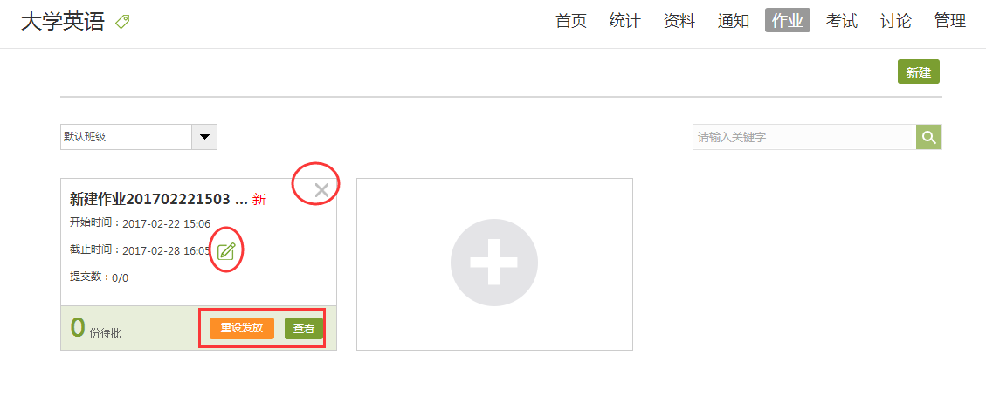

3）、作业的批阅
教师点击已发放的作业，可以查看学生的做作业情况。可以批阅作业和统计作业。
点击【查看】，教师可以在系统批阅的基础上再次进行批阅和修改成绩。界面会同时出现题目、教师预设的正确答案以及学生的答案，方便老师查阅。

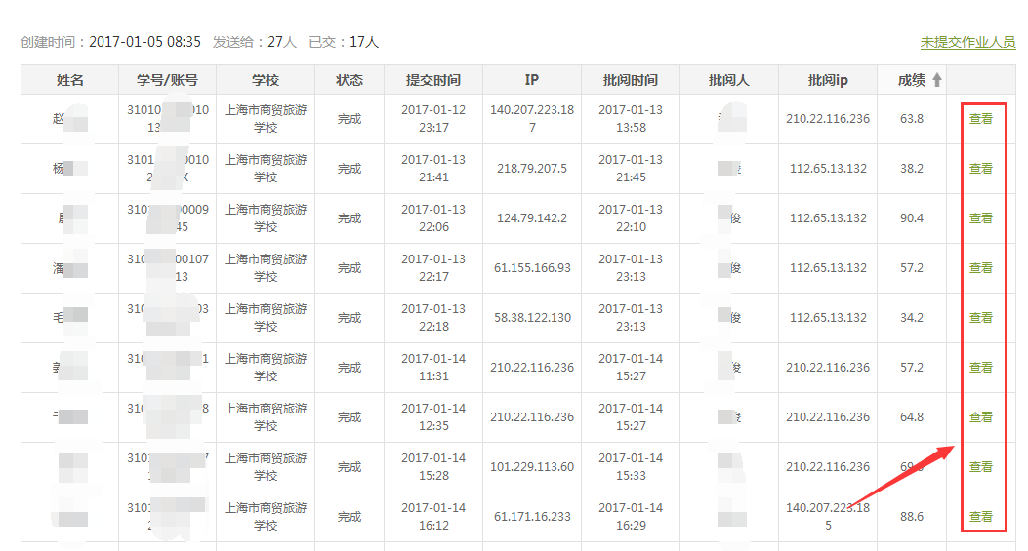

客观题系统自动批阅，主观题需要教师打分。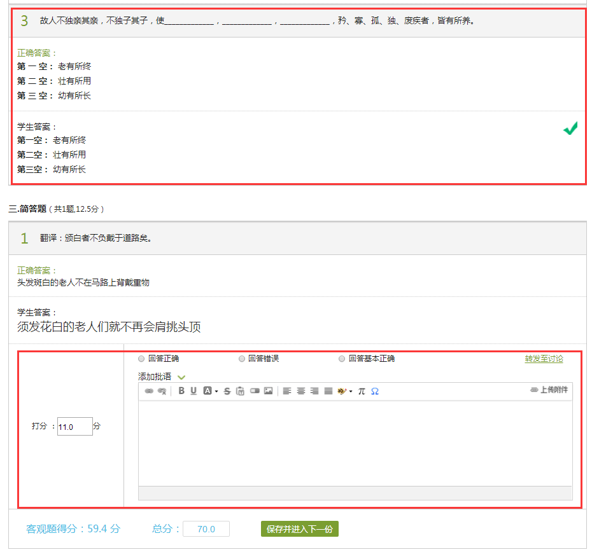
批量打分：教师可以对全班学生进行批量打分，选择【批量打分】，在批量打分界面为所有学生输入成绩。
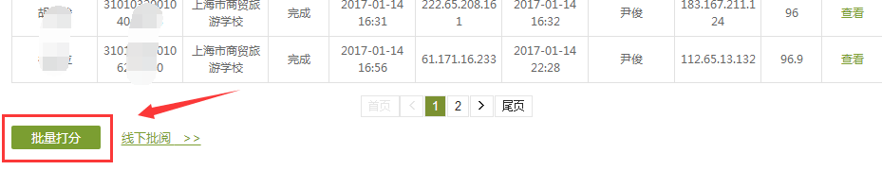
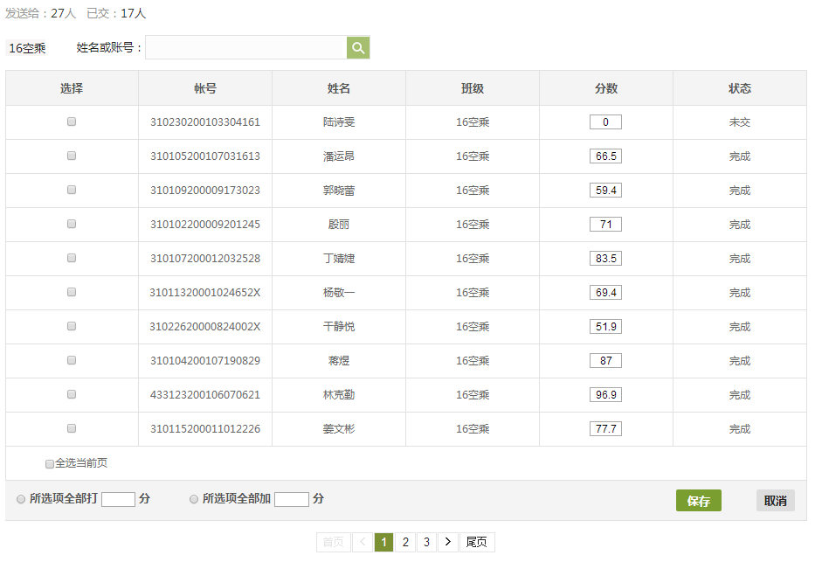
线下批阅：平台可以支持教师在线下批阅，
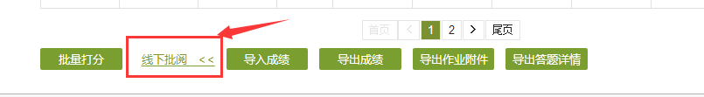
选择【导入成绩】先【下载最新成绩】的成绩表，execl格式，在表格中填入学生的成绩保存好后，再点击【导入成绩】
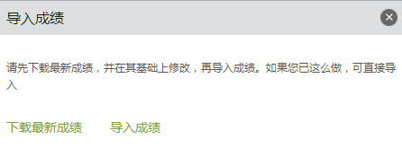
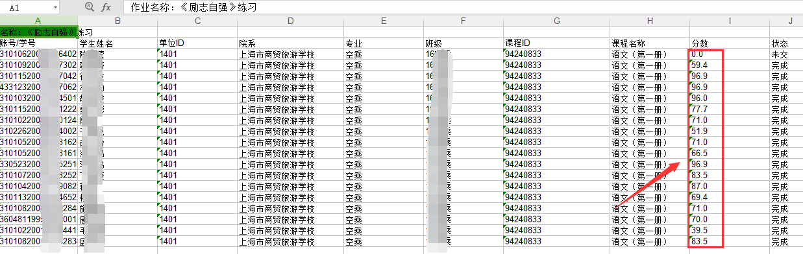
教师可以点击导出成绩，以EXCEL表格的形式导出成绩，方便教师保存和查看。
教师可以到处学生的作业附件，点击【导出作业附件】让系统打包几分钟后点击【下载附件】就可以将学生的作业附件导出
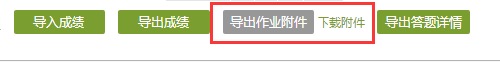
还可以导出学生关于本次作业的答题详情
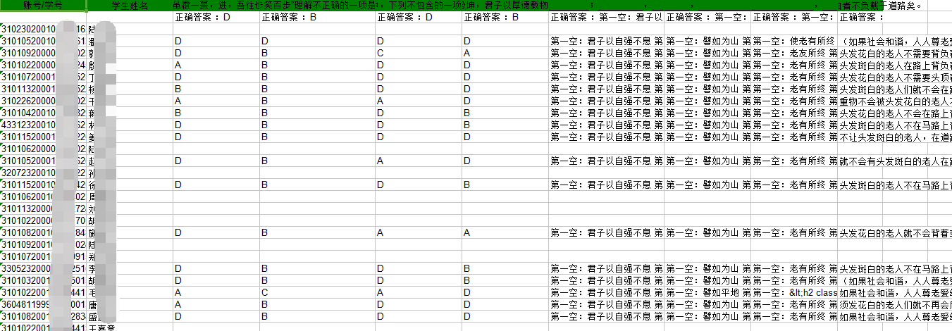

4）作业的统计
1、统计未提交的学生
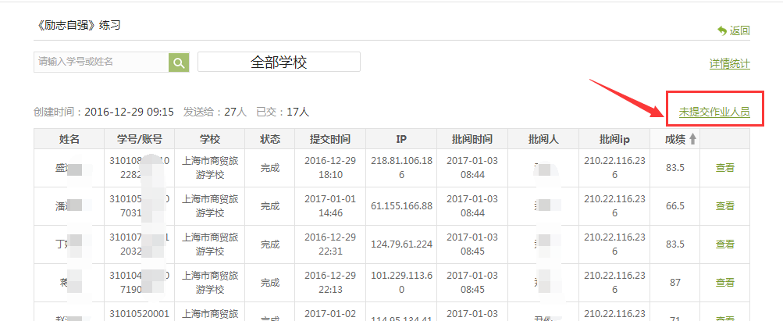
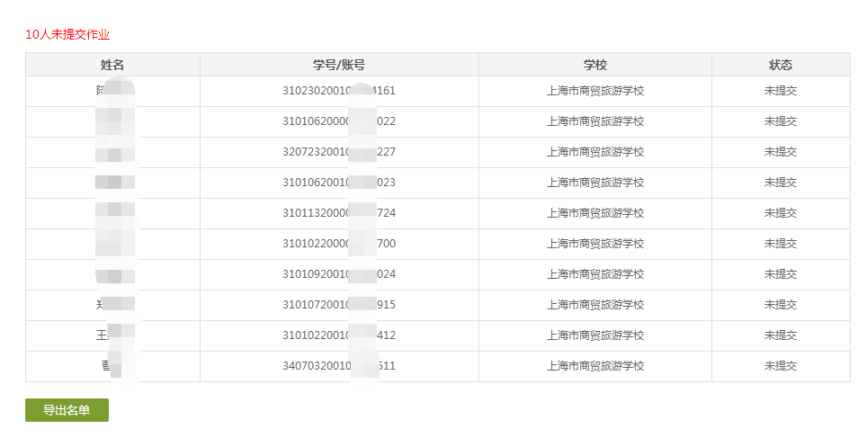
2、作业的详情统计，客观题系统可以统计题目的正确率
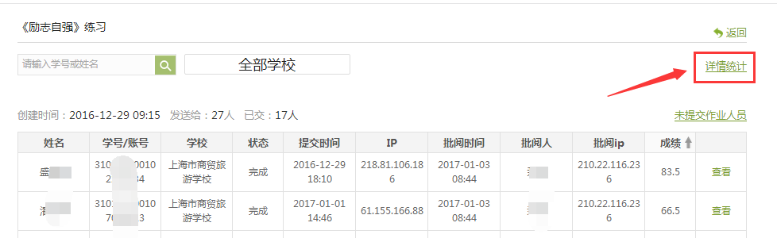
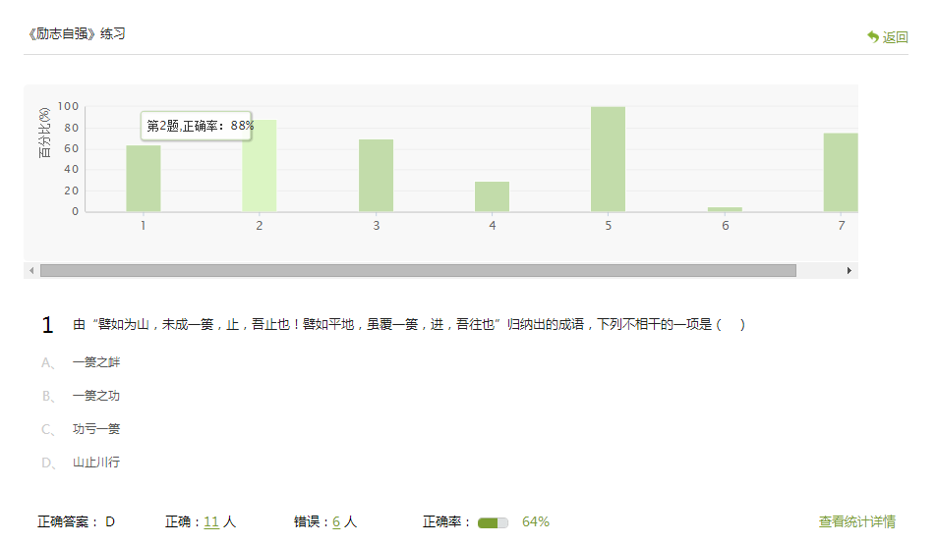

以下【腾讯会议】使用教程详解版本，由法语系李彩薇老师提供

【腾讯会议】使用教程
一、可用平台：电脑端（Mac或Windows系统）；Pad；手机端（“腾讯会议”APP或微信小程序“腾讯会议”）。不建议使用手机端来上课或听课，共享屏幕之后字很小，看得很费劲。
- 注册登录：重新注册 或 微信扫码 登录
- 登录后
- 改用户名（下面两图为“改名前”和“改名后”）
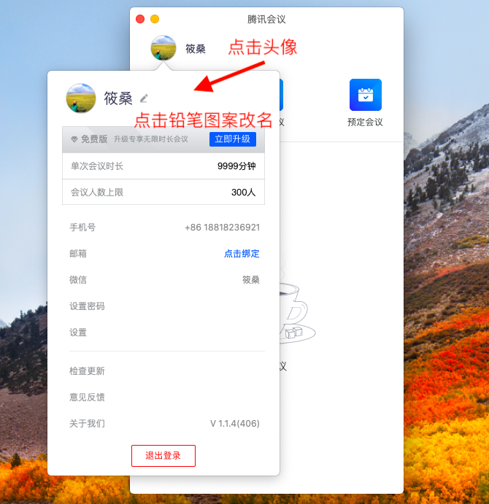
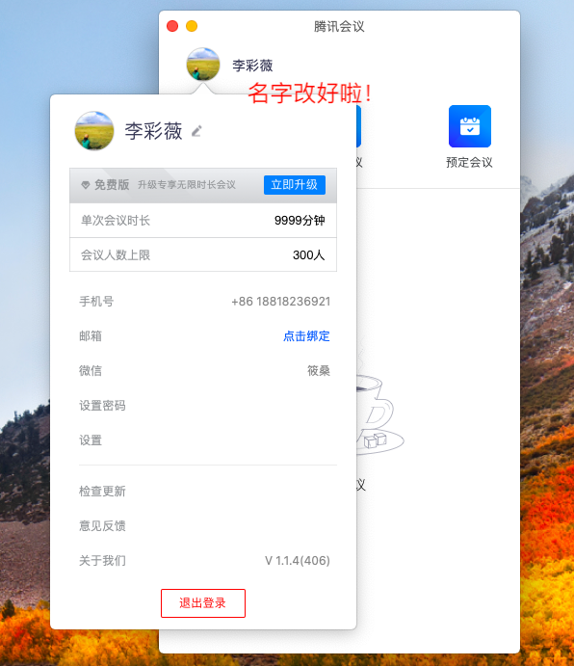

- 开启会议
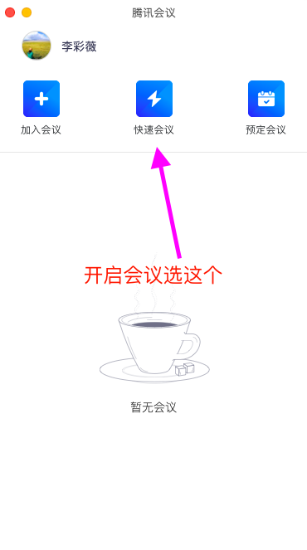
【加入会议】仅限填会议号加入。如果之前没有改名字，通过会议号加入的的时候，也可以改。
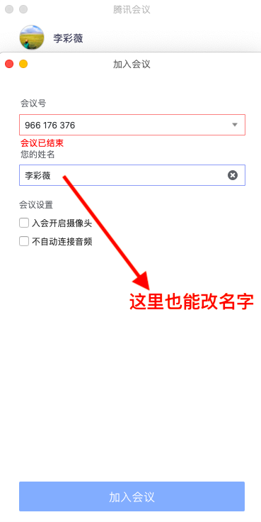
【预定会议】这个功能试用之后发现略鸡肋，当然可以提前设置一些信息（如图中划红线部分所示）：（1）设定会议主题，比如可以这样命名——【基础法语II 第一周 周三1-4节】；（2）设置起始时间，但这个设置是否能作为上课后的一个证据，目前还未确认，因为结束会议后就找不到之前的会议记录了。你之前预定的，不代表之后也是照做的；（3）（4）（5）功能见图。
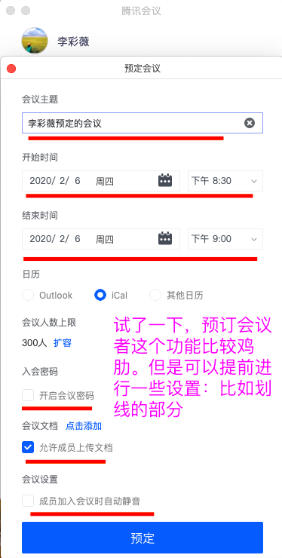

- 进入会议界面，有“电话拨入”和“电脑音频”可供选择。如果人不多，一般选择“电脑音频”，勾一下下面那个小方框，关于选择电话还是电脑音频的提示框，下次就不会出现了。
下方“选择音频”那里，可以调音频模式，也可以选择静音与否。
下方“开启视频”那里，可以自由选择是开启还是不开启，决定了自己的脸是否会被看到；
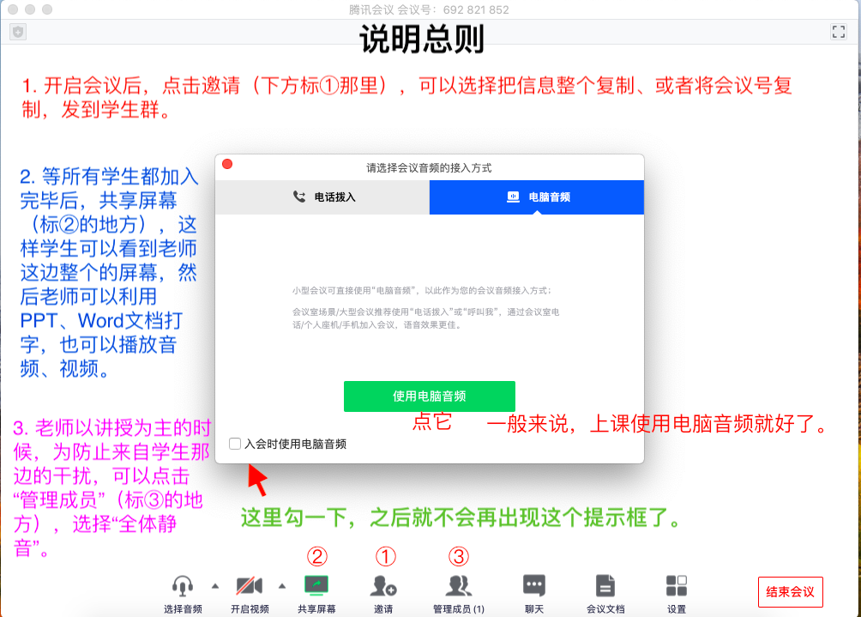

- 邀请学生加入会议：
点击邀请按钮 复制 分享到学生群 学生点击链接加入 或 通过会议号加入。
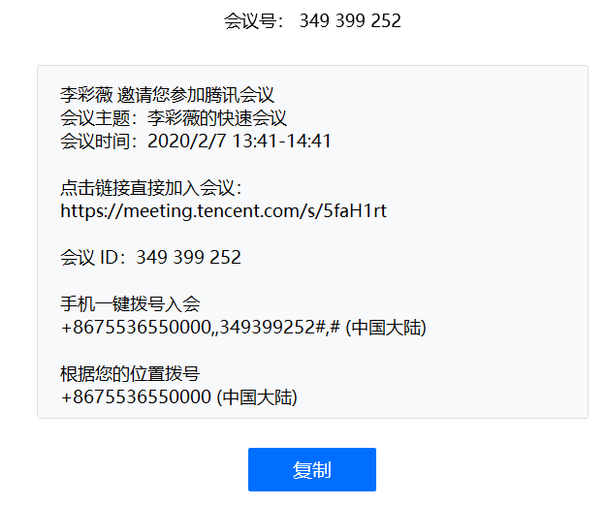
- 共享屏幕：点击共享屏幕 确认共享。
这样，学生就可以看到老师这边整个屏幕，不管是用Word文档写字、放PPT还是放音频、视频，学生都可以看到和听到。不过放视频亲测过，由于网络有延迟，学生那边的音画会不同步。
在播放音频、视频的时候，是建议“全体静音”的（后面会有图示）。
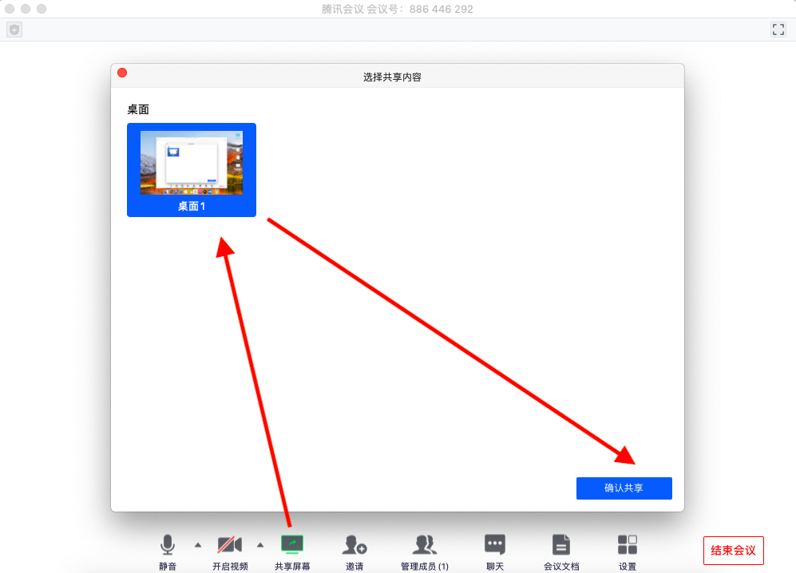

要结束共享屏幕的时候，点击【结束共享】即可。
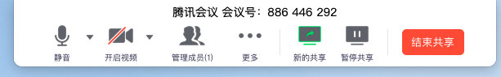

- 管理成员：考虑到学生都在家听课，难免会有杂音，可以在必要时选择“全体静音”（但听不到别的声音，像自言自语一样，也会很奇怪。所以这个功能依据个人选择使用。）如果之前让全体或某个人静音过，讨论或点人回答问题的时候，再点击“解除全体静音”（所有学生又都可以讲话了）或者将鼠标挪到你要点的学生那边，选择“解除静音”（就只有该学生一个人可以发言）。
这里由于会议只有我一个人，有些功能没截下来。比如说，会议主持者（老师）可以将某个成员设置为“联席主持人”，全体静音的情况下，联席主持人可以讲话（不过目前尚未了解这个功能的意义何在 = =）
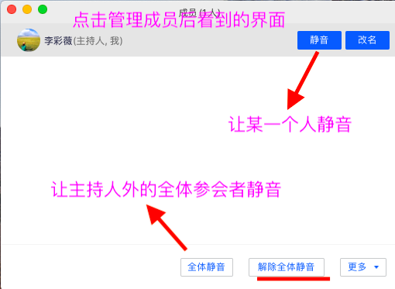

管理成员界面，还有一个功能，就是锁定会议，锁定后可以阻止新成员加入。就跟线下上课，铃声响了，为了有效考勤，关上教室门一样的功能。能够很方便统计迟到和缺勤的人。
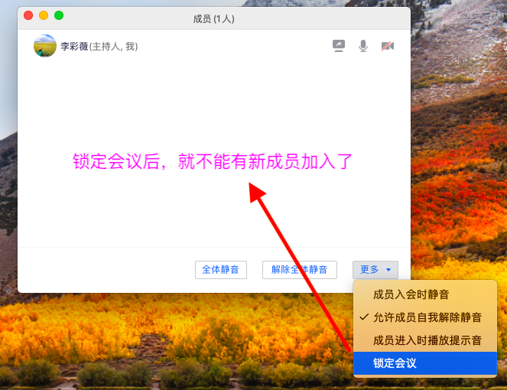

- 聊天界面：在“全体静音”的情况下，聊天界面主要可以用于——（1）讲了一个知识点后，老师要掌握学生是否理解了，可以要求学生们在聊天窗口给予回应，比如“听懂了的发送‘1’”等；（2）学生不能说话，但是又有问题需要提。当然，没有“全体静音”的情况下，也可以利用起来。
聊天框可以是在右侧，也可以独立出来（如下面两张图所示）
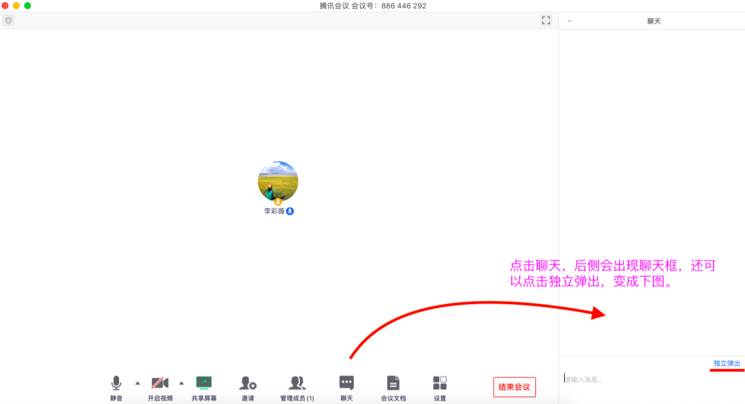

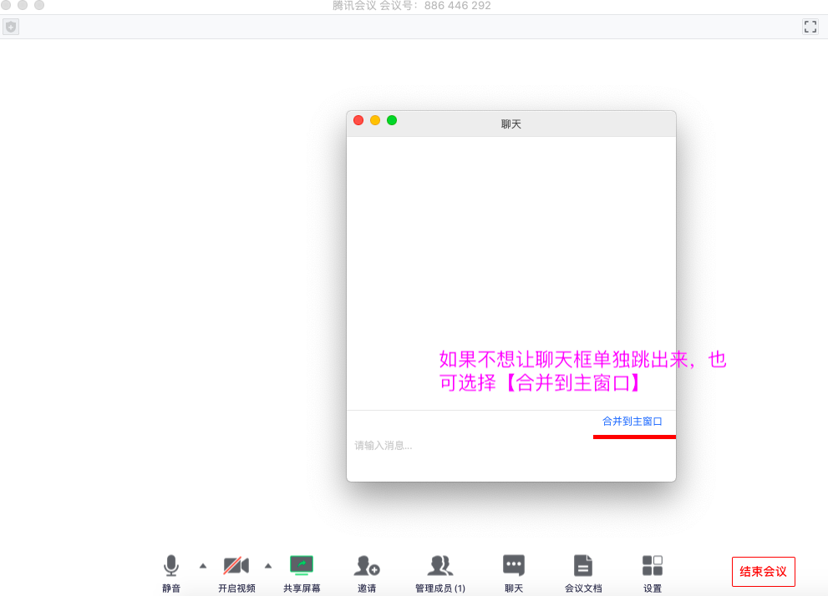
- 会议文档：可以新建（仅限Word文档和Excel表格两种）；也可以导入（Word、Excel、PPT都可以，但PDF、音频、视频等，格式都不支持）。
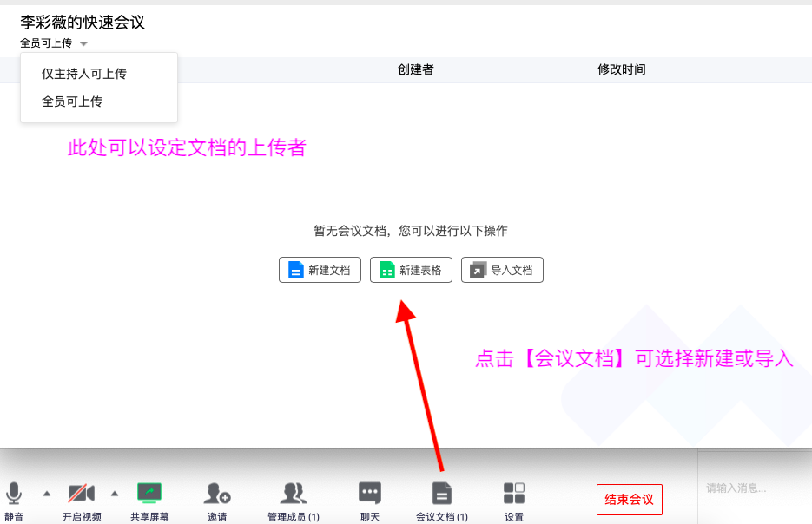

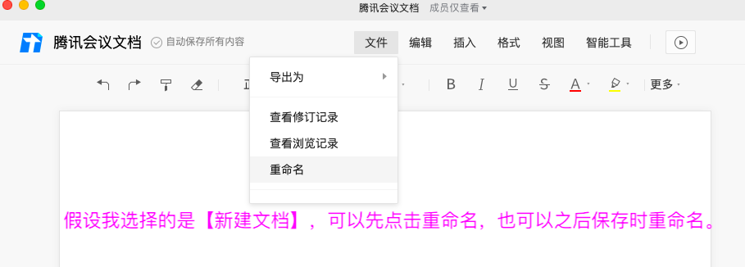

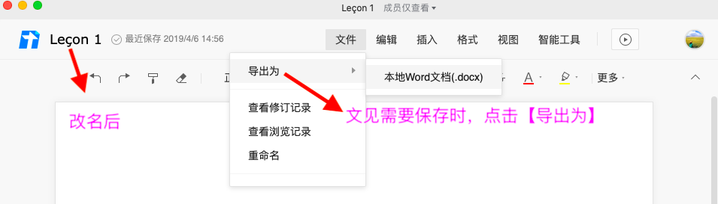

- 设置部分：
（1）常规设置：如果想禁止学生视频，可选择“语音模式”（如下图所示）
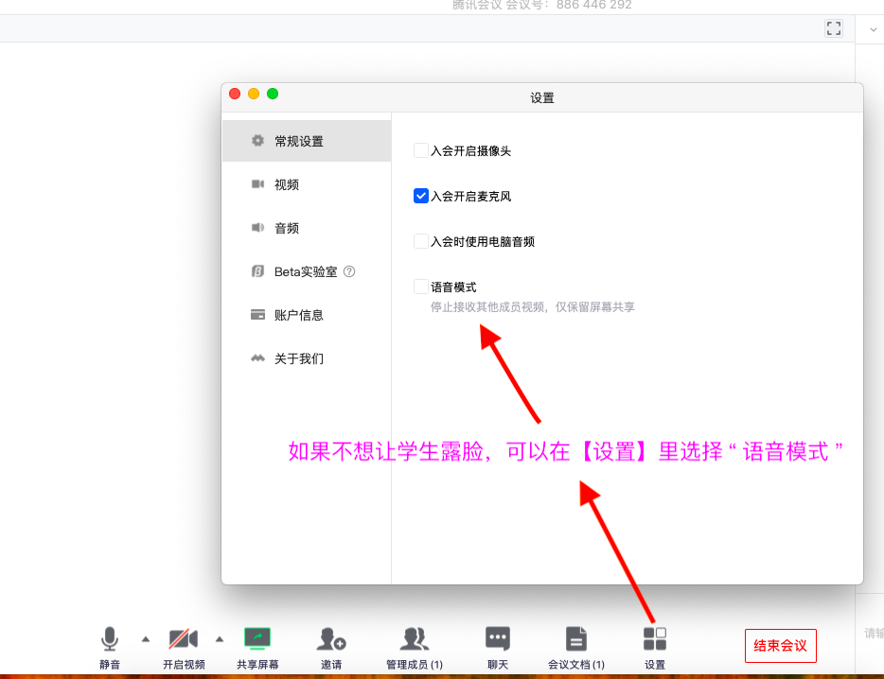

（2）视频/音频：可供使用软件前的测试，看看摄像头、扬声器等有没有问题。

